Parrocchia della

CATTEDRALE di PESCIA

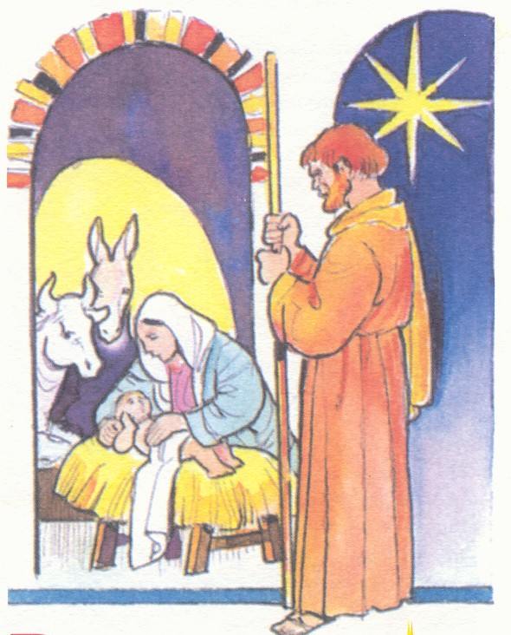

TE DEUM

DI RINGRAZIAMENTO

ESPOSIZIONE DEL
SS. SACRAMENTO

INNI E CANTI
1 Inni e canti sciogliamo fedeli al divino eucaristico Re; egli ascoso nei mistici veli cibo all’alma fedele si diè.
Rit. Dei tuoi figli lo stuolo qui prono, o Signor dei potenti, ti adora; per i miseri implora perdono, per i deboli implora pietà. (bis)
3 O Signor, che dall’Ostia radiosa, sol di pace ne parli e d’amor, in te l’alma smarrita riposa, in te spera chi lotta e chi muor.
TE DEUM

Te Deum laudamus * te Dominum confitemur.
Te æternum Patrem, * omnis terra veneratur.
Tibi omes angeli, * tibi cæli et universæ potestates:
tibi cherubim et seraphim * incessabili voce proclamant:
Sanctus, * Sanctus, * Sanctus Dominus Deus Sabaoth.
Pleni sunt cæli et terra * maiestatis gloriæ tuæ,
Te gloriosus * Apostolorum chorus,
te prophetarum * laudabilis numerus,
te martyrum candidatus * laudat exercitus.
Te per orbem terrarum * sancta confitetur Ecclesia,
Patrem * immensæ maiestatis;
venerandum tuum verum * et unicum Filium;
Santum * quoque Paraclitum Spiritum.
Tu rex * gloriæ, Christe.
Tu Patris * sempiternus es Filius.
Tu, ad liberandum suscepturus hominem * non horruisti Virginis uterum.
Tu, devicto mortis aculeo, * aperuisti credentibus regna cælorum.
Tu, ad dexteram Dei sedes, * in gloria Patris.
Iudex * crederis esse venturus.
Tu ergo quæsumus, tuis famulis sbveni, * quos pretioso sanguine redemisti.
Æterna fac cum sancits tuis * in gloria numerari.
Salvum fac populum tuum, Domine, * et benedic hereditati tuæ.
Et rege eos, et extolle illos usque in æternum.
Per singulos dies * benedicimus te;
et laudamus nomen tuum in sæculum, * et in sæculum sæculi.
Dignare, Domine, die isto * sine peccato nos custodire.
Miserere nostri, Domine, * miserere nostri.
Fiat misericordia tua, Domine, super nos, * quemadmodum speravimus in te.
In te, Domine, speravi: non confundar in æternum.

BENEDIZIONE
EUCARISTICA

TANTUM ERGO
1 Tantum ergo Sacraméntum venerémur cérnui et antìquum documéntum novo cedat rìtui: praestet fides suppleméntum sénsuum deféctui.
2 Genitòri Genitòque laus et iubilàtio, salus, honor, vitus quoque sit et benedìctio: Procedénti ab utròque compar sit ludàtio. Amen.

Signore Gesù, che nel mirabile sacramento dell’Eucarestia ci hai lasciato il memoriale della tua Pasqua, fa’ che adoriamo con viva fede il santo mistero del tuo Corpo e del tuo Sangue, per sentire sempre in noi i benefici della redenzione. Tu che vivi e regni per tutti i secoli dei secoli.
Amen.

INVOCAZIONI
Dio sia benedetto.
Benedetto il suo santo nome.
Benedetto Gesù Cristo, vero Dio e vero uomo.
Benedetto il nome di Gesù.
Benedetto il suo sacratissimo cuore.
Benedetto il suo preziosissimo sangue.
Benedetto Gesù nel Santissimo Sacramento dell’altare.
Benedetto lo Spirito Santo Paraclito.
Benedetta la gran Madre di Dio, Maria santissima.
Benedetta la sua santa ed Immacolata Concezione.
Benedetta la sua gloriosa Assunzione.
Benedetto il nome di Maria, Vergine e Madre.
Benedetto san Giuseppe, suo castissimo sposo.
Benedetto Dio, nei suoi angeli e nei suoi santi.

CANTO DI NATALE

VENITE ADORIAMO
Rit. Venite, adoriamo il nato bambino, il Figlio divino per noi s'incarnò. Sorgete, pastori, che al pari del giorno, coi raggi d'intorno la notte spuntò.
1 O candida notte che i giorni fai lieti, già pria dai profeti di te si parlò: o notte in cui nacque il Verbo del Padre che Vergine Madre in seno portò, in seno portò, in seno portò.
2 S'adempiono alfine, di Dio le promesse; la verga di Iesse, alfin germogliò. Dal sen delle nubi a noi piovve il Giusto che il tempo vetusto cotanto bramò.

